为自强不息白血病大学生募捐倡议书

他，一个孝顺而勤奋的大学生
是他们那个风雨飘摇家庭里最大的希望
本想为改变家人命运而努力奋斗
谁知不幸接踵而至
……
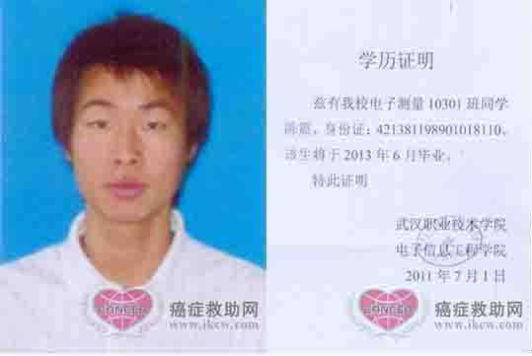
陈震，一个来自湖北偏远贫困山区的大学生，出生在一个多灾多难的贫寒农家。左手残疾，常年胃病和骨质增生的父亲，和患有严重的高血压、肾炎、肾结石的母亲已经给家里的经济造成了很大的负担。而去年，维持一家人生计的农作物又遭遇了百年不遇的干旱，颗粒无收。屋漏偏遭连阴雨，不幸的事接踵而至，今年4月19日，本来想通过勤奋学习改变不幸家人命运的他却在今年查出患上了急性B淋巴细胞白血病。雪上加霜的噩耗传来，全家如遭雷击。
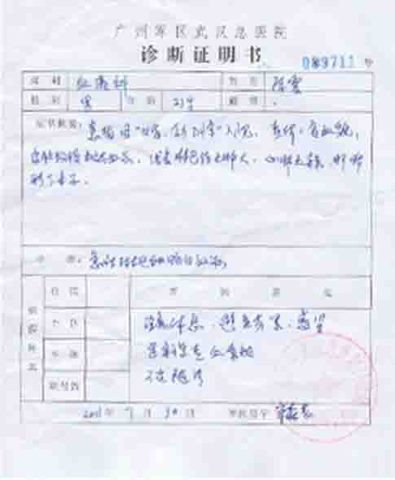
亲戚朋友、同学领导都为这个优秀的小伙感到惋惜，伸出了援助之手，但这些对巨额的治疗费用来说是远远不够的。如今，陈震每个月有半个月时间是在医院化疗中度过的。他那朴实的父母也从来没有放弃过，举债十几万，卖掉了家里所有能卖的东西。

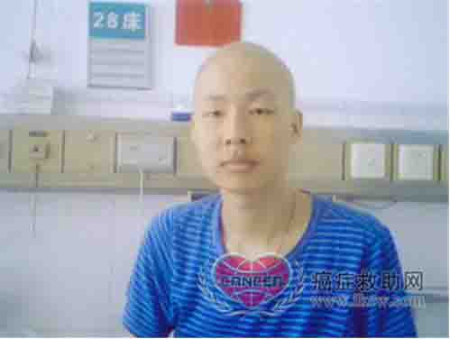
眼下，医院提供了为期三年的治疗方案，但费用还无着落。悲痛之余，家人坚持让他化疗。但是比病情还要残酷的现实摆在眼前：家里只剩下两件破旧不堪的土房子，已借遍所有认识的人，贷完所有能贷的贷款……
活着的渴望，回馈父母、改变父母命运的强烈决心支撑着濒临绝望的陈震给【癌症救助网】写了封求助信；当我们接到这封信时，第一时间就将他的信息发布在“慈善救助”信息平台，希望大家给这个坚强的小伙子活着的希望，给他们家一个温暖的人生希望！

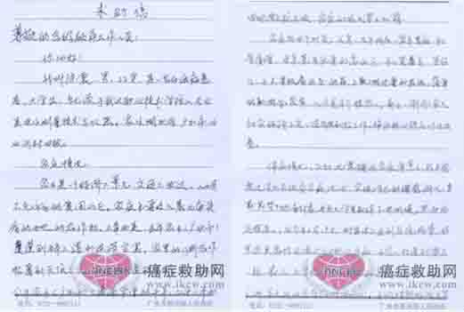


您如果想了解陈震详细的病情，请登陆：http://www.ikcw.com/jiuzhu/qiuzhuzhe.aspx?username=chenzhen

生命的希望就在刹那之间，
我们早到一份捐款，便是多救助一个生命！
让我们为陈震无助的一家点燃生命的希望吧！
只要我们每个人献出一点爱：哪怕是一次转发，哪怕是一元零钱，哪怕是有用的物品……
都能够照亮他的康复之旅！

一、倡议单位： 北京市红十字基金会癌症救助基金 （癌症救助网）
二、志愿者加盟电话：010-87667631-805 志愿者QQ：1911624199
加入志愿者群：175183454

三、爱心捐款方式：

1、银行汇款
如果您希望帮助癌症患者：
请汇款时注明“北京市红十字基金会 癌症救助基金” 【捐款热线】010-87667631-809
捐款到账查询电话：010—87667631转809

通过以下几种捐款途径，您的爱心将及时传递到患者的身边……
开 户 名 称： 北京市红十字基金会（癌症救助基金）
开 户 行： 北京银行西罗园支行
人民币 账号： 0109 0362 1001 2010 9028 778
外 币 账号： 0109 0362 1014 2010 5000 696

开 户 行： 中国工商银行北京分行珠市口支行
账 号： 0200 0031 1920 0090 902

2、“癌症救助基金”爱心募捐活动 、癌症救助网 项目办公室
地 址： 北京市朝阳区东三环南路25号北京汽车大厦908A
网 址： www.ikcw.com（癌症救助网）
捐款热线： 010-87667632转809
救助邮箱： sos@ikcw.com

北京市红十字基金会【癌症救助网】
2011年11月18日

